Base de dades Objectes-Relacionals

Activitat 1
Judith Gutiérrez
Index
1.Instal·lació Oracle Database 11g Express Edition 3
2.Instal·lació SQLDeveloper 6
3.Requeriments 9

1.Instal·lació Oracle Database 11g Express Edition
Anem a google posem ‘oracle database 11g express edition’ i l’enllaç que es correspongui a la seva web oficial doncs cliquem.
Un cop aquí ens anem a l’apartat ‘Downloads’, acceptem els termes de llicencia i descarreguem la versió que ens pertoca segons si tenim Windows o Linux. (En el meu cas Windows perquè treballaré des de el meu portatil que es Windows)
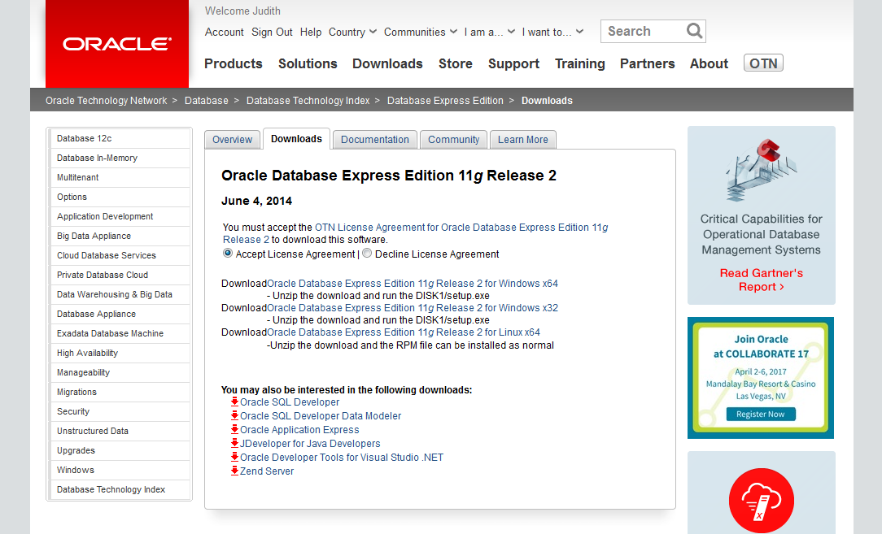
Si no tens compte en oracle l'hauràs de crear per poder accedir-hi i poder descarregar els arxius. I sempre et demanarà iniciar sessió avanç d’una descarrega.
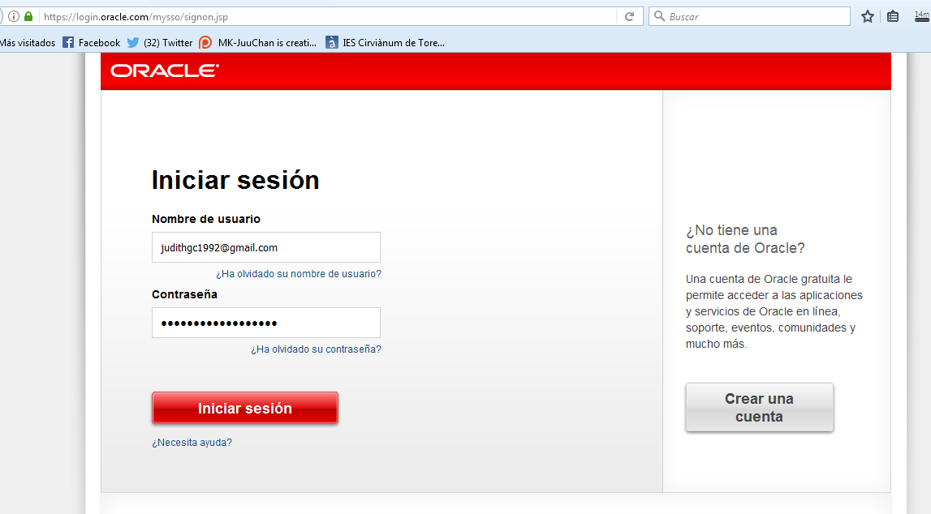
Un cop descarregat,mira la teva carpeta de ‘Descargas’ i extreu el contingut. Sortirà una carpeta que es diu DISK1 ,la obrim i executem el setup.
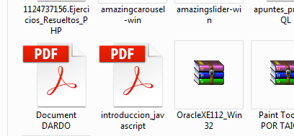
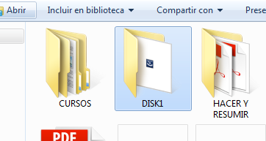
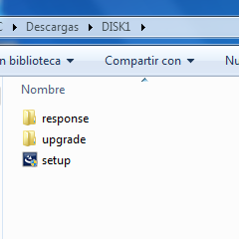

L’instal·lació es prou simple i no triga gaire, un cop ha acabat veurem que ja el tenim instal·lat al nostre menú.
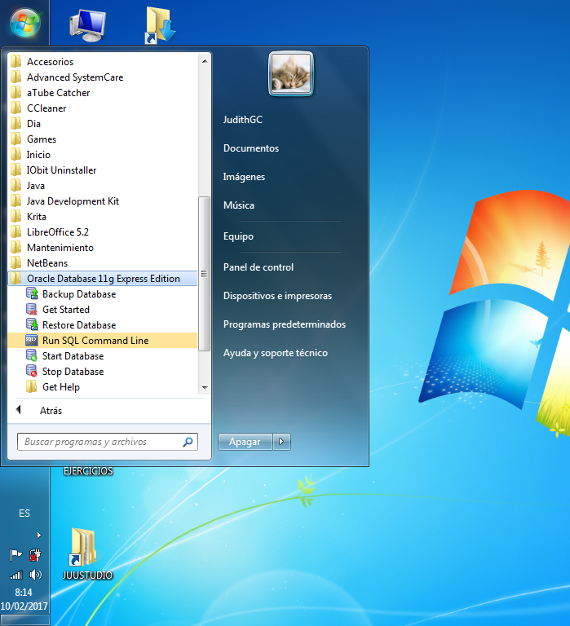

2.Instal·lació SQLDeveloper
Anem a la paguina de Oracle i busquem ‘SQL Developer’. Acceptem els termes de llicencia i escollim el arxiu corresponent al sistema operatiu que utilitzem.
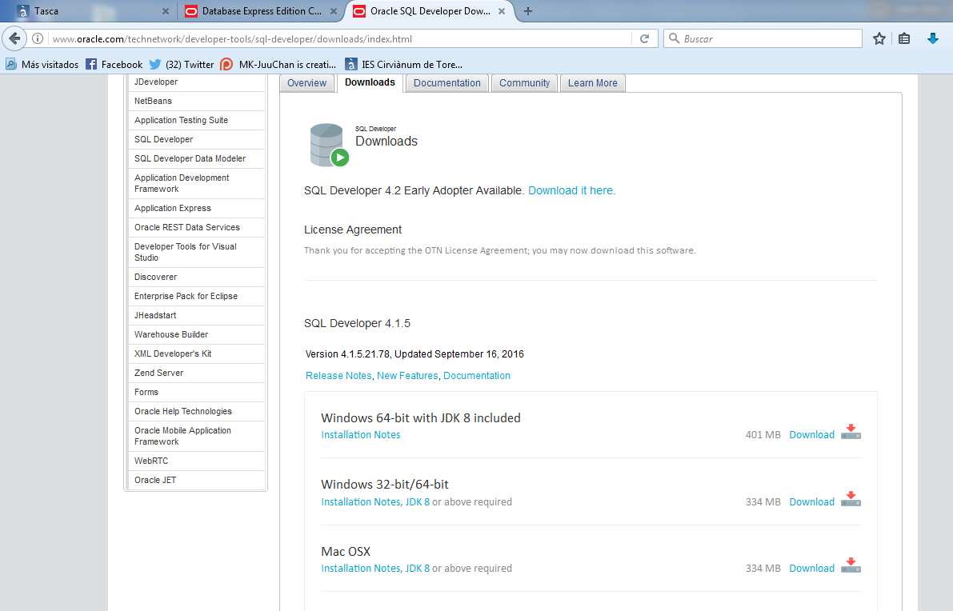
Un cop descarregat el descomprimim on vulguem i obrim la carpeta per buscar el arxiu ‘sqldeveloper.exe’ i l’executem.
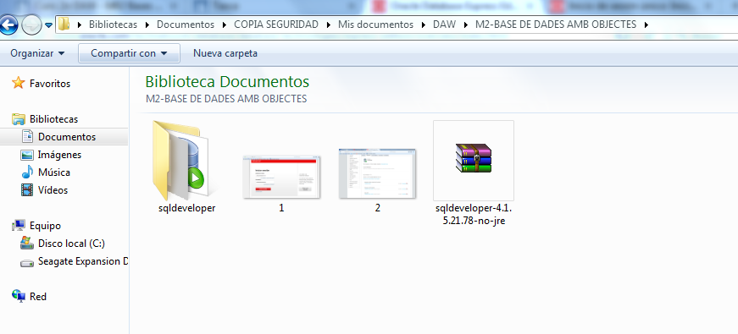
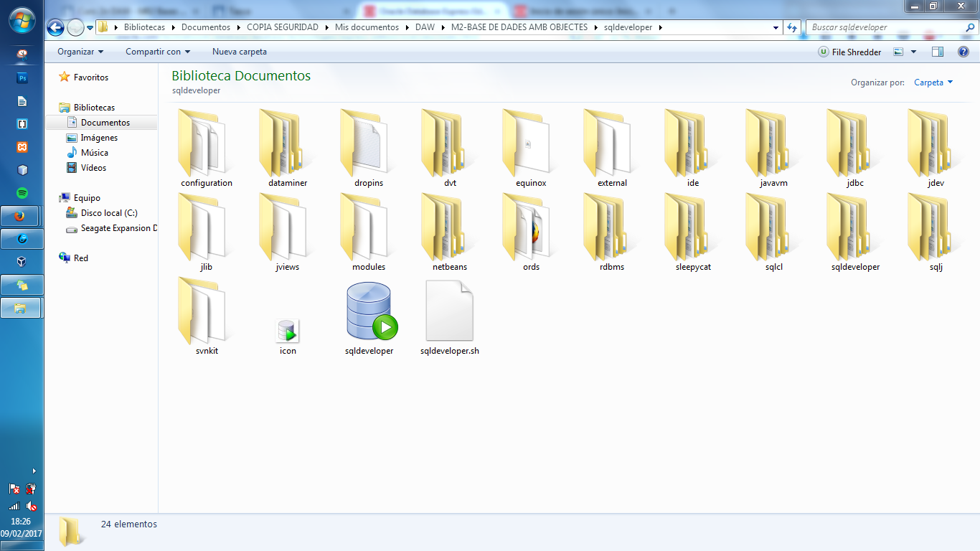
L’instal·lació es prou fàcil i senzilla.
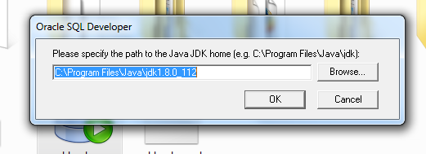
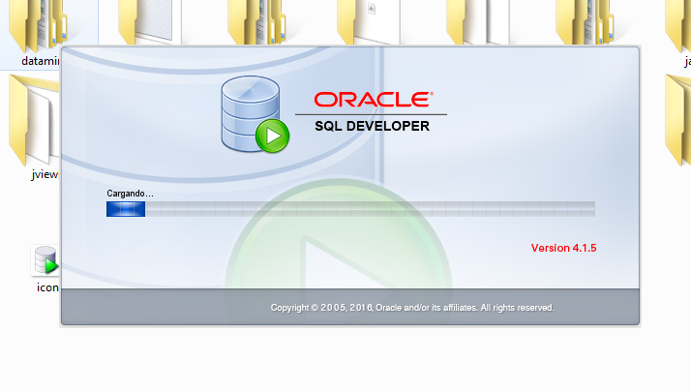
I ja el tenim instal·lat.
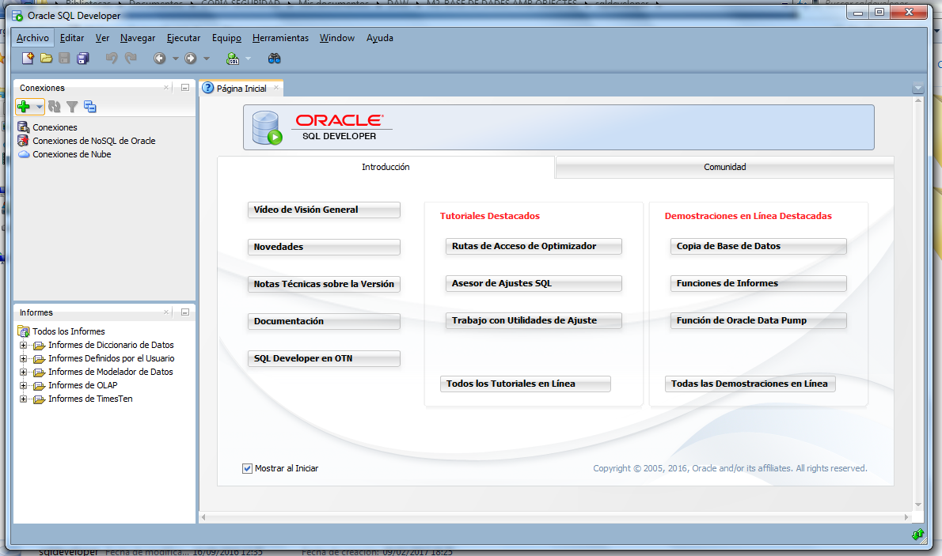

3.Requeriments

Sistema Operatiu | Linux | Windows 7,8 (x32,x64) | Windows Server 2008(x32,x64),Windows Server 2012(x64)
Processador | Intel(x86),AMD64,Intel EM64T
Protocol de xarxa | IPC,SDP,TCP/IP,TCP/IP with SSL
Espai de disc | 1.5 GB
RAM | 256 MB minim,512 MB recommenats per Oracle Database XE.
MSI(Microsoft Windows Installer) | MSI version 2.0
Windows Firewall | Ha de acceptar els següents ports: 1521,2030,8080  Instal·lar Oracle Database XE en un sistema d'arxius compatible amb els controls d'accés (per exemple, NTFS)
.Net | Tenir instal·lat el framework .NET 2.0, 3.0, 3.5 o 4.
Software | Oracle Database XE,Visual Studio amb moduls .NET, Eines de Oracle Developer per a Visual Studio
HTTPS | HTTPS no és compatible de forma nativa amb l'oient HTTP integrat en Oracle Database XE. Si voleu utilitzar HTTPS, utilitzeu una escolta de web alternatiu, com Apache, que no proporciona suport HTTPS, i proporcionar substituts per a les adreces URL proporcionades per Oracle Database XE.

